

Einladung Partneranlass
Uli Hahn 2. Klassifikation
-Wie kam ich dazu, ein Cello zu bauen-

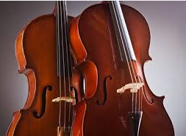
Programm:

Datum: Donnerstag 10. November 2016

Zeit: 18.30 Uhr Treffpunkt, Museum Fram
18.30 Uhr Apéro mit musikalischer Umrandung
19.00 Uhr Nachtessen im Museum
2. Klassifikation Uli Hahn

Ort: 8840 Einsiedeln Museum Fram, Eisenbahnstrasse 19
siehe auch Anfahrtsplan 2. Seite
Tel. 055 412 91 30
http://www.fram-einsiedeln.ch/

ANMELDUNG Partneranlass 2. Klassifikation Uli Hahn
- Wie kam ich dazu, ein Cello zu bauen -

Name: _____________________ Vorname: _____________________

O Ich nehme am Partneranlass teil

O Ich komme in Begleitung Anzahl Personen Total: _____

Anzahl Vegetarier: _____
O Ich bin leider verhindert

Anmeldung bis So 6.11.2016 corinna.strickler@sparkasse.ch, Fax: 041 819 02 51
Corinna Strickler, Sparkasse, Postfach, 6431 Schwyz

Anfahrtsplan: 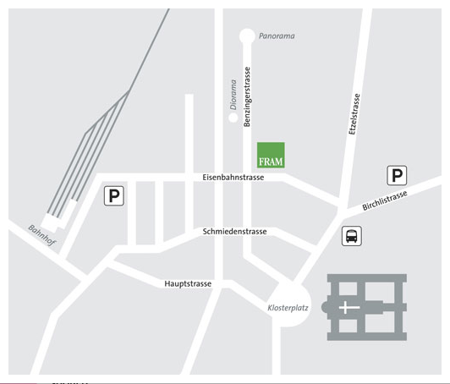

Parkplätze
Es steht eine beschränkte Anzahl Parkplätze zur Verfügung.
Das Museum ist ab dem Klosterplatz und den Parkhäusern Brüel und Migros in 5 Min. zu Fuss erreichbar.
Für Gehbehinderte steht auf der linken Seite des Museums beim Lifteingang ein Parkplatz zur Verfügung.

